Endüstri 4.0 Atölyeleri açıldı...
Kozlu Mesleki ve Teknik Anadolu Lisesinde BAKKA (Batı Karadeniz Kalkınma Ajansı) destekli olarak yürütülen Endüstri 4.0 temalı, robotik kodlama, yazılım, STEM atölyelerinin açılışı Zonguldak Valisi Sayın Erdoğan BEKTAŞ tarafından yapıldı. 18 Nisan Perşembe günü yapılan açılış töreninde bir konuşma yapan Vali Erdoğan Bektaş şunları söyledi: “Çağın geldiği nokta bilişim üzerine kuruludur. Bizim de bu yarışta yer almamız icap etmektedir. Kodlama, yazılım, robotik, nesnelerin interneti, bulut teknolojileri üzerinde daha çok durmalıyız. Çocuklarımızı 10-20 sene sonrasının şartlarına göre eğitmeliyiz. Meslek liselerinin önünü açmalıyız. Gençlerin, sanayinin ihtiyaçlarına uygun olarak eğitilmesi amacıyla bu tür atölyelere çok ihtiyacımız vardır. Projeye finansman desteği sağlayan BAKKA’ya çok teşekkür ederiz. Atölyelerimiz Kozlu ilçesine hayırlı olsun.” Zonguldak Valisi Erdoğan BEKTAŞ ve diğer davetliler daha sonra 3 atölyeyi gezdiler. Öğrencilerden projelerle ilgili çeşitli bilgiler aldılar. Açılış töreni ile ilgili tüm fotoğraflar ve videolar linkte yer almaktadır.
http://www.elmas67.com/guncel/endustri-40-atolyeleri-acildi-h31738.html

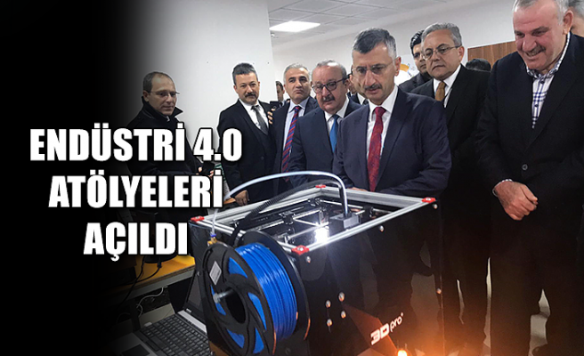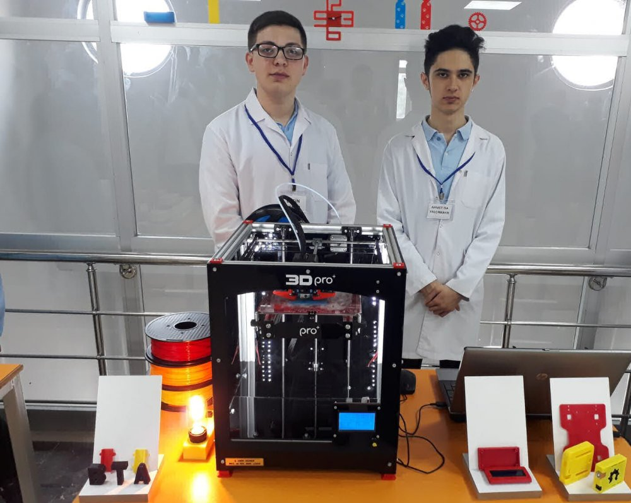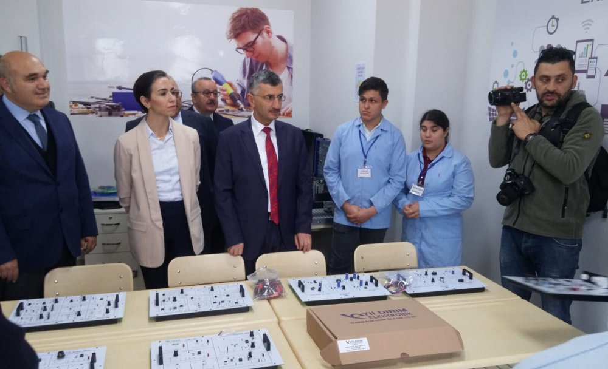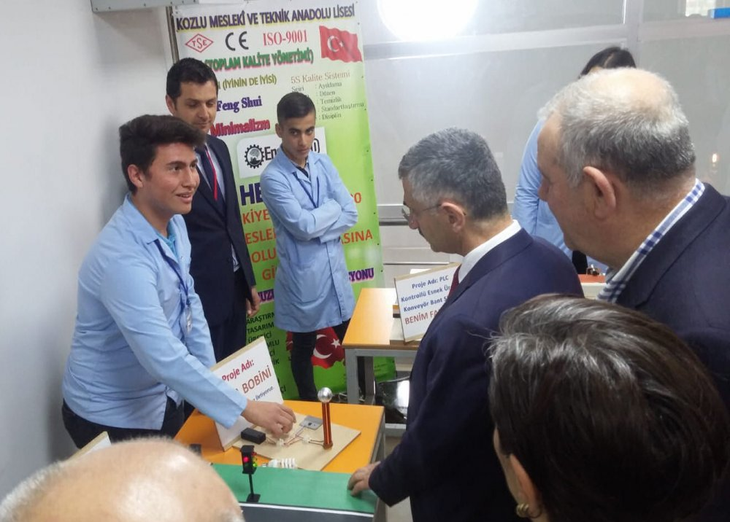

Kozlu Mesleki ve Teknik Anadolu Lisesi yazılım, kodlama kurslarıyla öğrenecek

Zonguldak’ın Kozlu ilçesinde Mesleki ve Teknik Anadolu Lisesi, yazılım ve kodlama kurslarıyla eğitim görecek.

https://www.haberturk.com/zonguldak-haberleri/66868951-kozlu-mesleki-ve-teknik-anadolu-lisesi-yazilim-kodlama-kurslariyla-ogrenecek

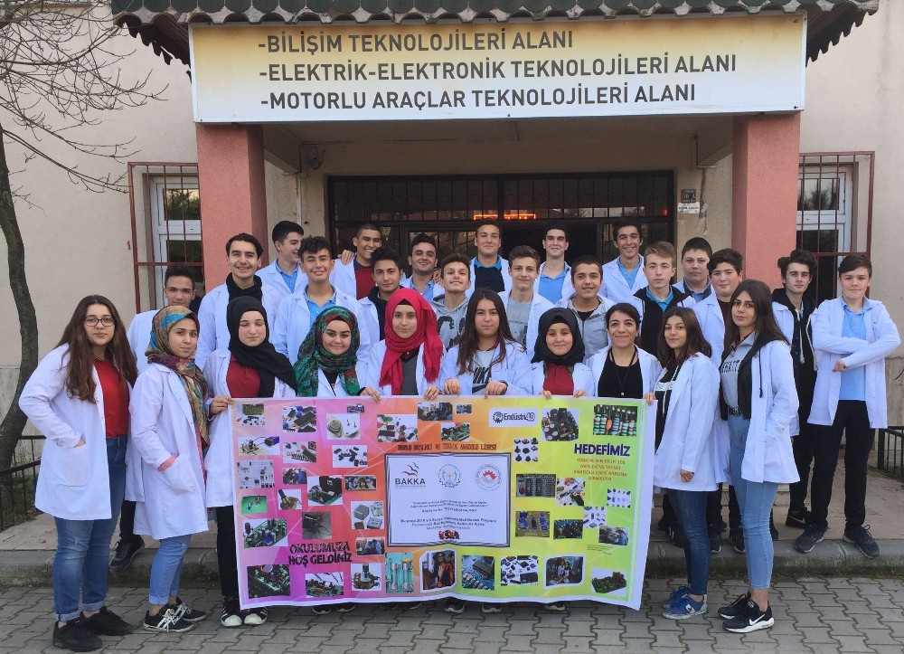
Zonguldak’ın Kozlu ilçesinde Mesleki ve Teknik Anadolu Lisesi, yazılım ve kodlama kurslarıyla eğitim görecek.

Kozlu Mesleki ve Teknik Anadolu Lisesi’nde BAKKA ve 8 ayrı hayırsever kurumun desteğiyle oluşturulan 2 mekatronik / endüstri 4.0 / STEM atölyesinde Şubat - Haziran 2019 döneminde, hafta içi her gün ve Cumartesi günleri tamamen ücretsiz kurslar yapılacak. BAKKA destekli proje 3 yıl devam etmek üzere planlandı. 1 Eylül 2018 - 30 Mayıs 2019 tarihleri arasında sürekli eğitim faaliyetleri olacak. Kurslarda, kodlama, robotik, 3 boyutlu yazıcı, masaüstü yayıncılık, plc, pnömatik, indesing gibi çeşitli kurslar ve seminerler talep edenlere verilecek. Eğitim çalışmalarına ilkokul, ortaokul, lise, üniversite öğrencileri, öğretmenler, teknisyenler, amatörler, kod öğrenmek isteyenler katılabilir. En az 5 kişi olduğunda kurs açılabilecektir. Kursların süresi içeriğe göre yarım gün, tam gün, 2 gün, 3 gün, 4 gün olabilecek.Ek bilgi almak isteyenler Kozlu Mesleki ve Teknik Anadolu Lisesine bizzat başvurabilecek.

